Báo cáo chi tiết về Bột thạch anh mịn (Fine Quartz Powder) và Ứng dụng ngành sơn
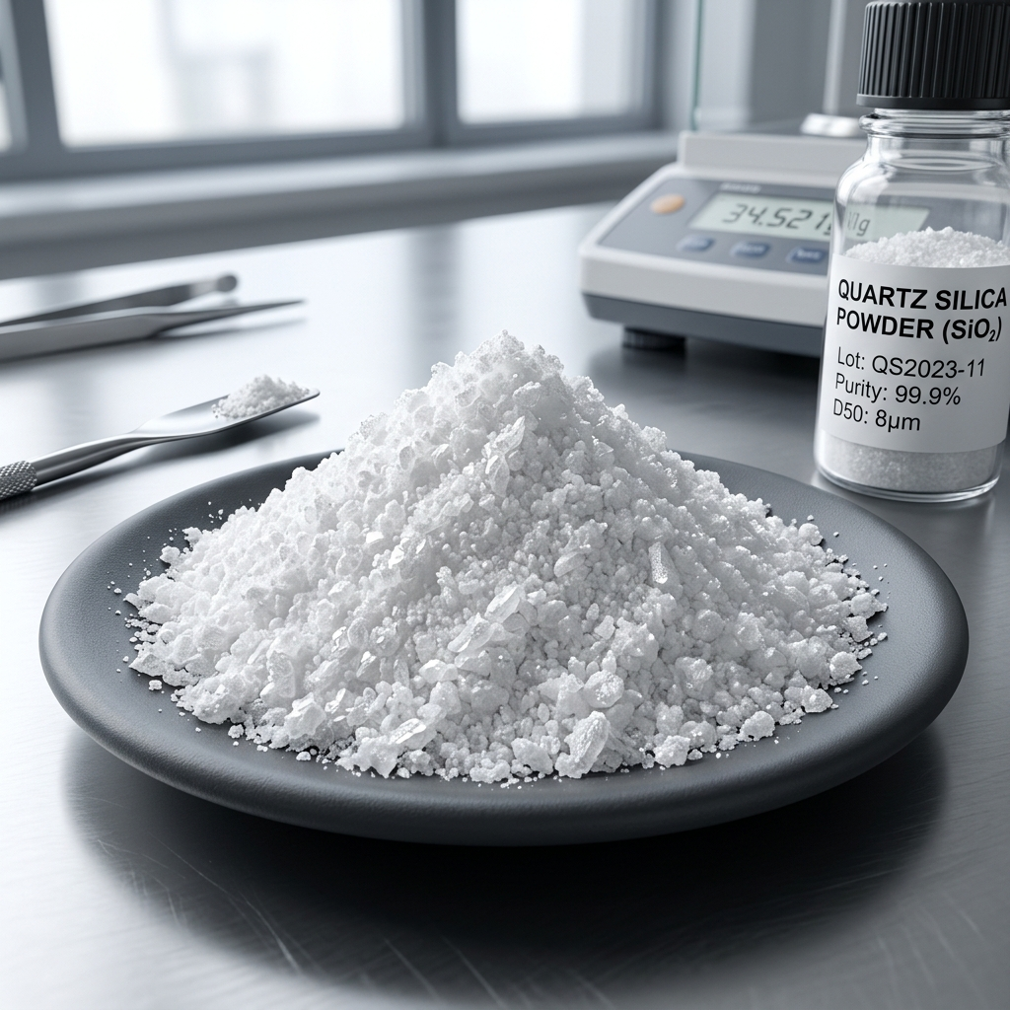
Hình: Bột thạch anh mịn silica nguyên liệu
Bột thạch anh mịn (Fine Quartz/Silica Powder) là một chất độn chức năng (functional filler) cực kỳ quan trọng trong công nghiệp sản xuất sơn phủ chất lượng cao, đặc biệt là trong các hệ sơn bóng, sơn gỗ ngoài trời và sơn sấy UV (tia cực tím).

I. Đặc điểm kỹ thuật & Thông số vật lý cốt lõi
Bột thạch anh mịn chất lượng công nghiệp thường được nghiền mịn từ quặng thạch anh tự nhiên có độ tinh khiết cao.
Thông số | Giá trị tiêu chuẩn | Ý nghĩa trong công thức sơn
Hàm lượng SiO_2 | \ge 98\% (Loại cao cấp \ge 99.5\%) | Đảm bảo tính trơ hóa học, kháng kiềm, kháng axit và độ bền thời tiết cao.
Hàm lượng Fe_2O_3 | < 0.05\% (Low-iron) | Tránh hiện tượng ố vàng hoặc lệch tông màu của màng sơn.
Độ cứng (Mohs) | 7.0 | Tăng khả năng chống trầy xước bề mặt và chống mài mòn vật lý cực tốt.
Chỉ số khúc xạ (RI) | 1.544 | Rất gần với chỉ số khúc xạ của nhựa Acrylic/PU/Epoxy (1.48 - 1.55), giúp màng sơn phủ bóng giữ được độ trong suốt.
Độ trắng (Whiteness) | 90\% - 95\% | Đảm bảo không ảnh hưởng đến màu sắc mong muốn của sơn phủ màu.
Độ mịn phổ biến | 325 mesh (\approx 44\,\mu m), 500 mesh (\approx 25\,\mu m), siêu mịn submicron | Quyết định độ láng mịn bề mặt và khả năng chà nhám.
Độ hấp thụ dầu | 18 - 25\text{ g}/100\text{g} bột | Ảnh hưởng trực tiếp đến định lượng chất kết dính (resin binder) cần dùng để thấm ướt bột.

II. Cơ chế & Vai trò của bột thạch anh trong công thức sơn
1. Tương quan chỉ số khúc xạ trong màng sơn bóng (Clear Coat Clarity)
Một trong những lý do bột thạch anh mịn được ưu tiên hàng đầu trong sơn bóng gỗ và sơn UV làchỉ số khúc xạ (Refractive Index - RI) gần như tương đồng với nhựa binder.
graph TD
subgraph "Độ trong suốt của màng sơn bóng khi ánh sáng truyền qua"
A[Tia sáng tới] --> B{Lớp nhựa Binder <br> RI = 1.48 - 1.55}
B -->|Gặp hạt độn Talc/CaCO3 <br> RI = 1.57 - 1.60| C[Tán xạ ánh sáng mạnh <br> Màng sơn bị mờ đục / đục sữa]
B -->|Gặp hạt Thạch anh <br> RI = 1.544| D[Ánh sáng truyền thẳng qua <br> Màng sơn giữ nguyên độ trong suốt]
end
2. So sánh tính chất của bột thạch anh với các chất độn khác
Đặc tính | Bột Thạch Anh (SiO_2) | Bột Đá (CaCO_3) | Bột Talc (Magnesium Silicate) | Fumed Silica (Silica vô định hình)
Chỉ số khúc xạ | 1.544 | 1.57 - 1.60 | 1.59 | 1.46
Độ cứng Mohs | 7.0 | 3.0 | 1.0 | 5.5 - 6.0
Độ trong suốt | Rất cao(Trùng khớp RI nhựa) | Kém (Gây đục màng sơn) | Kém (Bị mờ/đục mờ) | Rất cao
Vai trò chính | Chống trầy xước, chống mài mòn, giữ độ trong suốt cho sơn phủ bóng/UV. | Độn tăng thể tích cho sơn lót, bột bả (putty), giảm giá thành. | Tạo độ mịn, cải thiện khả năng dễ chà nhám cho sơn lót. | Phụ gia lưu biến, chống lắng cứng (anti-settling) và chống chảy xệ.
3. Tác dụng cụ thể trong sơn sấy UV (UV Curable Coatings)
Trong sơn UV cho sàn gỗ tự nhiên/công nghiệp, các hạt thạch anh mịn tạo ra một rào cản cơ học phân tán đều trong mạng lưới polymer đã đóng rắn bằng tia cực tím. Nhờ vậy, sàn gỗ chịu được mật độ đi lại cao mà không bị trầy xước hay mòn vẹt.
4. Giải pháp chống lắng (Anti-settling)
Do tỷ trọng của thạch anh tương đối cao (2.65\text{ g/cm}^3), bột có xu hướng bị lắng cặn cứng (hard caking) ở đáy lon sơn sau một thời gian lưu trữ. Để khắc phục:
- Trong công thức sơn, cần kết hợp bột thạch anh với Fumed Silica (khoảng 0.5\% - 1.5\%) hoặc chất chống lắng gốc Bentonite/Wax.
- Fumed Silica tạo liên kết hydro tạo mạng lưới gel tạm thời (thixotropic), giữ cho hạt thạch anh lơ lửng ổn định khi để yên và dễ dàng chảy lỏng trở lại khi khuấy/phun.

III. Các nhà cung cấp bột thạch anh mịn uy tín tại Việt Nam
Các vùng mỏ cát/đá thạch anh phân bố chủ yếu tại miền Trung (Huế, Quảng Bình) và Bắc Bộ. Dưới đây là các nhà cung cấp phổ biến đáp ứng được nhu cầu sơn công nghiệp:
1. Nhà máy Chế biến Thạch anh ít sắt HPS Huế (Tập đoàn Phenikaa)
- Vị trí: Phong Điền, Thừa Thiên Huế.
- Đặc điểm: Nhà máy công nghệ hiện đại chuyên sản xuất bột thạch anh độ tinh khiết cực cao phục vụ chế tạo đá nhân tạo cao cấp (Vicostone) và xuất khẩu. Đây là nguồn cung cấp bột ít sắt cao cấp lý tưởng cho các nhà máy sơn lớn yêu cầu khắt khe về độ tinh khiết và không lẫn tạp sắt.
2. Công ty TNHH Kim An An
- Website: `thachanhkimanan.com`
- Đặc điểm: Đơn vị chuyên khai thác, chế biến và phân phối cát thạch anh, bột thạch anh mịn nhiều cấp độ hạt, đáp ứng tốt cho ngành sơn và gốm sứ.
3. Khoáng sản Đá vôi Hà Nam / Khoáng sản Xanh Minerals
- Website: `khoangsanhanam.vn` / `minerals.vn`
- Đặc điểm: Đơn vị sản xuất và nghiền mịn bột thạch anh, bột đá với dải cỡ hạt linh hoạt (từ 150 mesh đến 500 mesh). Giá thành cạnh tranh, chuyên phân phối cho sơn epoxy sàn, sơn nước và xây dựng.
4. Công ty Hóa chất Vũ Hoàng (Vũ Hoàng Ceramics)
- Website: `vuhoangco.com.vn`
- Đặc điểm: Nhà phân phối hóa chất và nguyên liệu khoáng công nghiệp uy tín, cung cấp bột thạch anh mịn chất lượng ổn định chuyên cho ngành gốm sứ và sơn phủ bóng.
5. VBStones (Công ty Cổ phần VBStones)
- Website: `vbstones.com`
- Đặc điểm: Chuyên cung cấp bột đá thạch anh silica phục vụ sơn phủ epoxy sàn tự phẳng và các dòng vật liệu chống mài mòn.
6. Công ty TNHH Công nghệ Môi trường ENTEC
- Website: `entec.vn`
- Đặc điểm: Nhà cung cấp bột thạch anh silica tại miền Nam, đáp ứng nhu cầu sản xuất sơn và lọc nước công nghiệp.

